Nyhet: 100-åriga pelargoner!
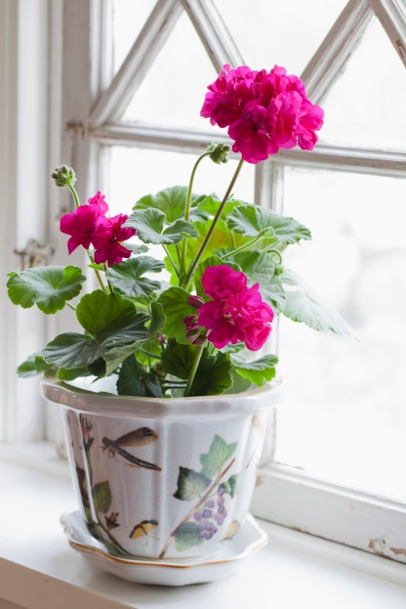
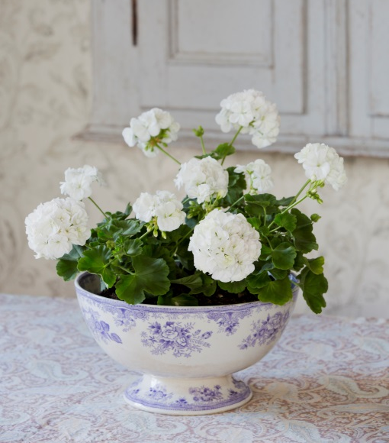

Utvecklingen av nya produkter går snabbt och ständigt introduceras nyheter. Nu lanseras två pelargoner som är precis tvärt om – det är gamla trotjänare som överlevt generationer och fortfarande är lika starka och livskraftiga, trots att de uppnått en avsevärd ålder. Pelargonsorterna heter ’Drottningminne’ och ’Karna’ och deras historier går att spåra till början av 1900-talet! Tack vare fantastiska kvinnor finns de båda sorterna fortfarande bevarade och vi kan alltjämt njuta av deras skönhet. Sorterna kommer att saluföras under varumärket Grönt kulturarv; ett varumärke för historiskt intressanta kulturväxter.
Pelargon ’Drottningminne’ Grönt kulturarv - en färggrann släktklenod
Pelargon ’Drottningminne’ kommer från gården Drottningminne i södra Jämtland, därav pelargonens namn. Pelargonen har funnits på gården i obruten följd sedan 1930-talet och Ruth som odlar pelargonen idag är tredje generationen som tar hand om blomman. På 1930-talet var det Ruths farmor som skötte om den. Farmodern hade alltid pelargonen i österfönstret i köket och i söderfönstret i kammaren. Hon tyckte om starka färger vilket gjorde henne extra förtjust i ’Drottningminne’. När farmodern dog tog Ruths mamma över ansvaret för pelargonen och därefter blev det Ruths tur. Ruth har alltid minst 2-3 exemplar hemma på gården för att vara säker på att den ska leva vidare.
’Drottningminne’ är en zonal-pelargon med en svag mörkare ring, en så kallad zon, på bladen. Blommorna är halvfyllda och mörkt cerise med antydan till vita penseldrag i blommans mitt. Blommorna sitter kvar efter blomningen. Sorten är rikblommande och har ett kraftigt växtsätt.

Pelargon ’Karna’ Grönt kulturarv – den vita flickan
Pelargonen ’Karna’ går att spåra tillbaka till södra Skåne i början av 1900-talet. Signe som äger pelargonen idag fick den av sin mor när hon gifte sig 1956. Hennes mor sa till Signe att vara rädd om pelargonen och bad henne att hon skulle bevara den eftersom den alltid hade funnits i hennes föräldrahem när hon var barn. Signes mor var född 1895.
Signes mormor Karna, som var den första generationen att odla pelargonen, har fått ge namn åt sorten. Karna med familj bodde på en mindre bondgård i Västra Torp utanför Trelleborg i början av 1900-talet. Där stod pelargonen på gårdens glasveranda under sommaren och på vintern flyttades den in i salen där det var kallt men frostfritt.
Signe vet inte hur hennes mormor fick pelargonen men hon har troligtvis inte köpt den, ”det gjorde man inte på den tiden”. Signe berättar att hon planterar nya sticklingar varje år och att sorten trivs både inne och ute.
’Karna’ är en zonalpelargon med halvfyllda vita blommor som skiftar i grönt. Blommorna har endast några få ståndare utan pollen. De vissna blommorna sitter kvar efter blomningen. Bladen är mörkt gröna med en tydlig mörkare ring.
Fakta Grönt kulturarv
Varumärket Grönt kulturarv har skapats för att förenkla kommunikationen mellan odlare och konsumenter. Genom att märka historiskt intressanta växter med varumärket Grönt kulturarv är det enkelt för konsumenter att hitta och välja sorter som har en historia. Samtidigt underlättar det för odlare som vill ta in äldre odlingsvärda växter.
Bakom Varumärket Grönt Kulturarv står Programmet för odlad mångfald (POM) som är ett svenskt program för att bevara den genetiska mångfalden bland våra kulturväxter. Programmet för odlad mångfald samordnas från Sveriges lantbruksuniversitet i Alnarp, men är ett nätverk där flera olika organisationer och myndigheter ingår.
För att få saluföras under varumärket Grönt kulturav krävs att:
- Arten eller sorten odlades i Sverige före 1940, 1950 eller 1960 – beroende på växtslag – med väl dokumenterad historia.
- I Sverige framtagna sorter, eller spontant uppkommet material, som bedöms vara bevarandevärt, oavsett ålder.
- Växtsorten ska finnas i den nationella genbanken.

